Outil d’Evaluation relatif aux Socles de compétences
Premier degré de l’enseignement secondaire

Langues modernes : ANGLAIS

EXPRESSION ORALE
RENDEZ-VOUS À LA GARE

DOSSIER DE L’ÉLÈVE



PREMIÈRE PARTIE

1. Contexte

Ton ami(e) anglais(e), Alison/Peter Brown, vient passer quelques jours de vacances dans ta famille pour parfaire ses connaissances en français. C’est sa première visite en Belgique.
Il/elle fera le voyage en train et tu avais pensé aller l’accueillir à la gare. Malheureusement, tu n’es pas disponible au moment de son arrivée. C’est ton voisin qui ira le/la chercher à la gare. Le rendez-vous est fixé au parking situé près de la gare des bus.

2. Tâche

Laisse un message (+/- 2 minutes) sur le répondeur de ton ami(e) pour le mettre au courant de la situation. Dans le portefeuille de documentation tu trouveras le plan de la ville, les coordonnées et la photo de ta voisine ainsi que la photo de sa voiture. Utilise ces informations pour que ton ami(e) puisse retrouver aisément ta voisine

3. Portefeuille de documentation

- Plan de la ville
- Coordonnées de ton voisin
- Description de ton voisin
- Description de la voiture ton voisin

- Plan de la ville
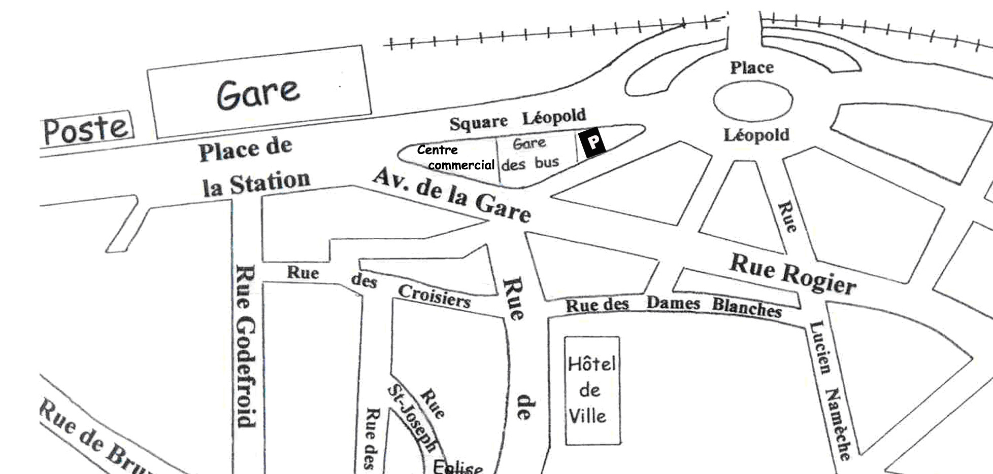

- Coordonnées du voisin
Roberto Dumont
Rue des Fossés Fleuris, 132  5100 JAMBES  Belgique |  | GSM : 00-32-(0)475 51 49 18  Email : bobdu@skynet.be

- Photo du voisin Photo du véhicule du voisin
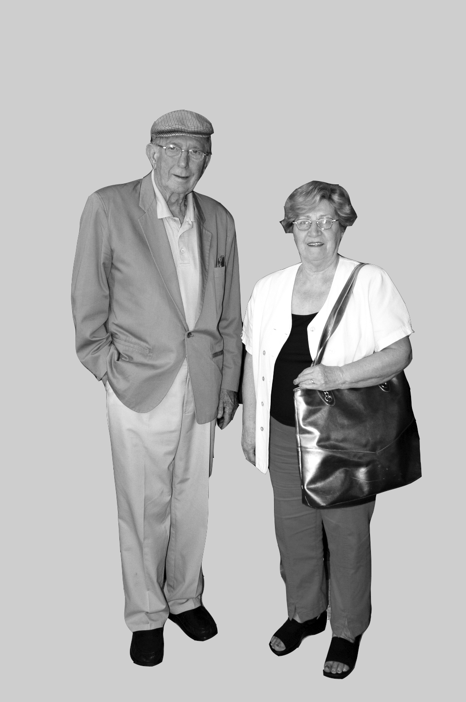
DZH 592

Nom : Prénom : Classe :

DEUXIÈME PARTIE

I. Voici le plan de la ville de Namur. Précise oralement le chemin pour se rendre au lieu de rendez-vous et situe les endroits repris ci-dessous. Enregistre-toi dans le répertoire prévu à cet effet.

ENREGISTREMENT EN ANGLAIS

- Tu précises le chemin de la gare au parking.

- Tu situes le parking par rapport à la gare des bus.

- Tu situes le parking par rapport au grand magasin.

II Observe le plan présenté ci-dessous. Réponds oralement aux questions pour situer les bâtiments les uns par rapport aux autres.

swimming pool |  |  | pizzeria |  |  | post office |  |  |  |  |  | supermarket
 |  |  |  | main street
park | Gerald Road | baker’s |  |  | guilford road |  | butcher’s |  |  |  | victoria road |  | florist’s
restaurant | Gerald Road | chemist’s |  |  |  |  | hairdresser’s |  |  |  |  |  | doctor’s
 |  |  |  | station street
bus station |  |  |  | You are here. X |  |  |  | railway station

- Where is the pizzeria ?
The pizzeria is ____________________ the swimming pool and the post office.

- Where is the hairdresser’s ?
The hairdresser’s is _____________________ the railway station.

- Where is the florist’s ?
The florist’s is _______________________ the supermarket.

- Where is the doctor’s ?
The doctor’s is __________________ Station street.

- Where is the chemist’s ?
The chemist’s is ________________________ Guilford Road and Station Street.

III. Décris oralement les photos ci-dessous en donnant des indications sur l’âge, la taille, la corpulence de la personne ainsi que sur les vêtements qu’elle porte. Enregistre-toi dans le fichier prévu à cet effet.
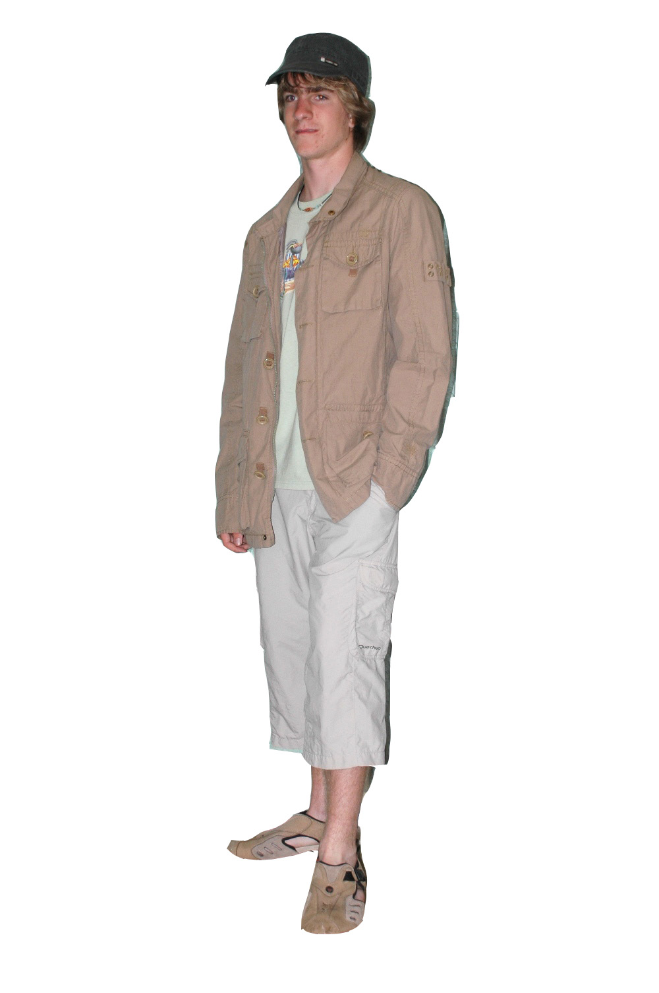
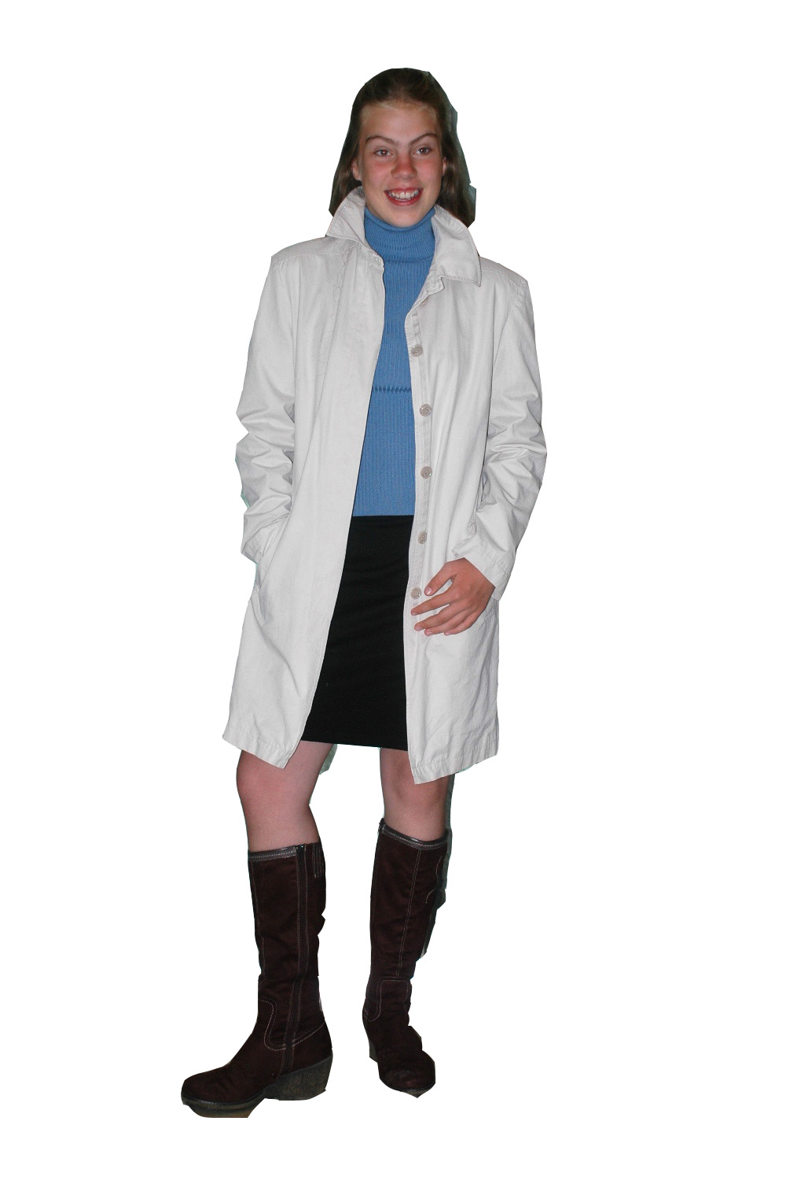
2
1
1 2

IV. Voici les numéros de téléphone de trois de tes amis. Dicte-les à un interlocuteur. Enregistre ton fichier dans le répertoire prévu à cet effet.

- 00 32 2 690 82 16

- 0477 54 83 66

- 071 45 97 25

V. Tu as relevé le numéro d’immatriculation de trois véhicules. Communique- les oralement. Enregistre ton fichier dans le répertoire prévu à cet effet.
HRT 597
GCL 823
7YX64

